中国铁矿石价格指数（CIOPI）

中国钢铁工业协会 2016年11月15日印发

一、进口铁矿石价格（OPI）
11月15日，直接进口铁矿石62%品位干基粉矿到岸价格为74.16美元/吨（即1.1961美元/吨度），环比每吨下降3.46美元，降幅为4.46%；当月平均价格为68.75美元/吨。
11月15日，现货贸易进口铁矿石62%品位干基粉矿人民币含税价格为628.14元/吨，环比每吨下降28.96元，降幅为4.41%，当月平均价格为578.63元/吨。
11月15日，直接进口铁矿石58%品位干基粉矿到岸价格为63.62美元/吨（即1.0969美元/吨度），环比每吨下降3.93美元，降幅为5.82%；当月平均价格为59.09美元/吨。
11月15日，现货贸易进口铁矿石58%品位干基粉矿人民币含税价格为529.10元/吨，环比每吨下降22.08元，降幅为4.01%，当月平均价格为491.37元/吨。
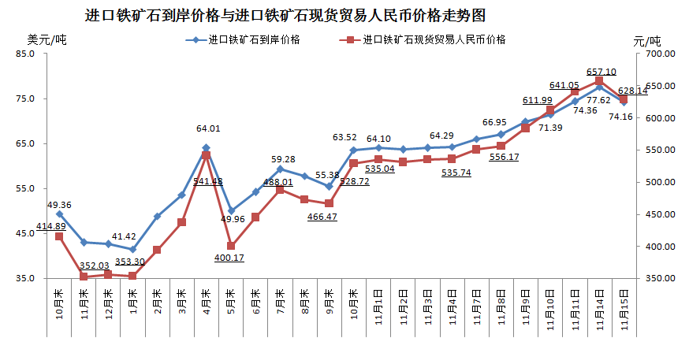
二、国产铁矿石价格
11月15日，国产铁矿石62%品位干基铁精矿含税价格为569.73元/吨，环比每吨上升0.32元，升幅为0.06%；比进口铁矿石低58.41元/吨，降幅为9.30%；当月平均价格为555.01元/吨，比进口铁矿石低23.62元/吨，降幅为4.08%。
11月15日，国产铁矿石65%品位干基铁精矿含税价格为608.15元/吨，环比每吨上升0.35元，升幅为0.06%；当月平均价格为591.22元/吨。
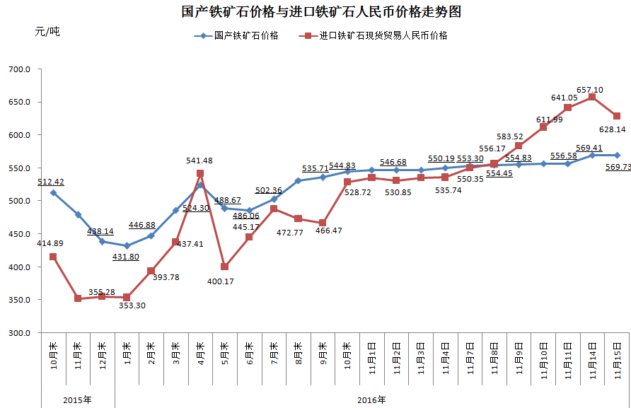
三、中国铁矿石价格指数（CIOPI）
11月15日，中国铁矿石价格指数（CIOPI）266.14点，环比下降10.76点，降幅为3.89%。其中：国产铁矿石价格指数为221.43点，环比上升0.13点，升幅为0.06%；进口铁矿石价格指数为274.56点，环比下降12.81点，降幅为4.46%。
